Guía N° 3
Nivel/modalidad: ciclo básico de nivel secundario.
Espacio curricular: Formación Ética y Ciudadana
Curso: 3° “B”
Profesora: Andrea Guidet
Tema: “CONSTITUCIÓN NACIONAL: DECLARACIONES DERECHOS Y GARANTIAS.”
- DECLARACIONES, DERECHOS Y GARANTÍAS.

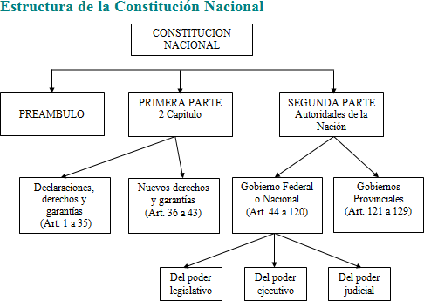


Analizaremos en particular las Declaraciones, Derechos y Garantías Constitucionales

Esquemas y cuadros de apoyo
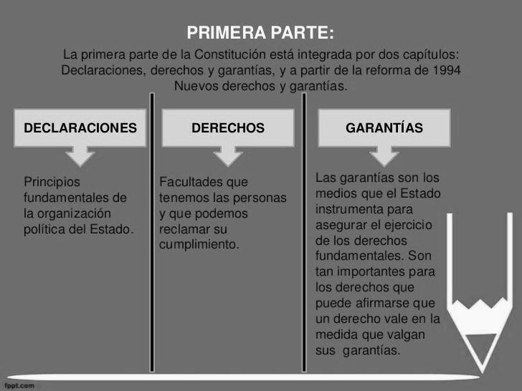

DECLARACIONES



DERECHOS


LOS DERECHOS EN LA CONSTITUCIÓN NACIONAL
Derechos Civiles: Son los Derechos fundamentales para el  desarrollo de la persona humana | Le corresponde a todos los habitante sin importar el lugar de procedencia. | Ejemplo: el derecho a la vida, la libertad de tránsito, derecho a la privacidad, etc.
Derechos Políticos: son los derechos referidos al ejercicio de la ciudadanía y a la  participación política. | Le corresponde a los ciudadanos | Ejemplo: derecho a elegir y ser elegido para ocupar un cargo en el gobierno.
Derechos Sociales, Económicos y Culturales:  Son los referidos a la actividad  del hombre en sociedad | Corresponde a cualquier persona, grupos o asociaciones | El Derecho a trabajar y arecibir un salario digno.

GARANTÍAS


Las garantías constitucionales son mecanismos que establece la Constitución para garantizar el cumplimiento de los derechos de los habitantes de la Nación.

En el artículo 18 de la Constitución Nacional se encuentran garantías referidas a la propiedad privada, al debido proceso (es decir, aquellos procedimientos que se deben llevar a cabo para que una persona sea considerada imputable de un delito).
En la reforma constitucional del año 1994 se introducen los nuevos derechos y garantías; es así que en el artículo 43 de la CN se introduce estas nuevas garantías: Acción de Amparo, Habeas Corpus y Habeas Data. Asimismo, la reforma incorporó varios tratados internacionales de Derechos Humanos; por ejemplo, la Declaración Universal de Derechos Humanos, la Convención Americana de Derechos Humanos, entre otros.

ACCIÓN DE AMPARO

La acción de amparo sirve para proteger tus derechos fundamentales en situaciones donde es urgente tener una decisión judicial.
¿Qué es una acción de amparo?
Un pedido que le haces al juez para defender tus derechos fundamentales.
Los derechos fundamentales son los derechos más importantes de una persona.
Algunos derechos fundamentales son:
El derecho a la vida.
El derecho a la salud.
El derecho a trabajar.
HÁBEAS CORPUS
El hábeas corpus es un procedimiento que protege tu libertad cuando es amenazada de forma ilegal por una autoridad o si estás en una cárcel y se agravan tus condiciones de encierro.
¿Para qué sirve un hábeas corpus?
Para que llegues a una rápida solución judicial cuando tu libertad física se ve amenazada, atacada o restringida de forma ilegítima por una autoridad pública.
¿Cuándo puedo iniciar un hábeas corpus?
Podes usar el procedimiento del hábeas corpus:
Si una autoridad pública, que no tiene una orden escrita de detención, amenaza o limita tu libertad física.
Si sos una persona alojada en una cárcel, comisaría u otra repartición y agravan ilegítimamente las condiciones de tu privación de libertad.

HABEAS DATA

La ley de protección de datos personales o hábeas data te protege si tus datos de identidad, de salud o de crédito son usados sin tu consentimiento.
¿Qué son los datos personales?
Es información sobre personas físicas o jurídicas. Puede ser cualquier tipo de información: datos de identidad, de domicilio, de deudas, etc.
¿A qué datos se refiere la ley de datos personales?
A los datos personales guardados en archivos, registros, bancos de datos públicos o privados y que están guardados para dar informes.

Luego de leer el texto realice las siguientes actividades:
- Explique con sus palabras que son las declaraciones, derechos y garantías constitucionales.
- Indica en el siguiente cuadro los artículos que hacen referencia a los derechos enunciados en la consulta central. Para hacer la actividad anterior ten en cuenta los artículos leídos en el punto 2.
DERECHOS CIVILES | DERECHO | ARTICULO
DERECHOS CIVILES | … a la libertad
DERECHOS CIVILES | … a la propiedad
DERECHOS CIVILES | …a la privacidad
DERECHOS  POLITICOS | ... a votar
DERECHOS  POLITICOS | ... a poder ser elegidos para ocupar cargo publico
DERECHOS  POLITICOS | … derecho de iniciativa para presentar proyectos de ley
DERECHOS  ECONOMICOS,  SOCIALES Y CULTURALES | … A trabajar
DERECHOS  ECONOMICOS,  SOCIALES Y CULTURALES | … a la educación
DERECHOS  ECONOMICOS,  SOCIALES Y CULTURALES | … a condiciones dignas y equitativas de labor

